


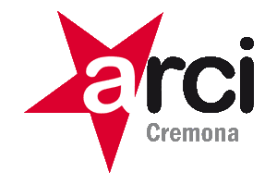

in collaborazione con

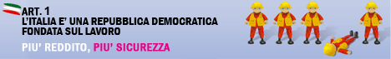


CONCERTO del

PRIMO MAGGIO

A Cremona, Giovedì 1 Maggio 2008

PIAZZA STRADIVARI dalle h.16 alle 23

ore 16 jam session

“SAMBA SOUL” arci may-day combo
musica senza frontiere tra samba reggae e funky

ore 17 voci melodie percussioni

“TARANTA TRIO” musica popolare sud italia
il ritmo l’energia i colori del mediterraneo

ore 18 rock da cantare

“ZAZZI E I SUOI RAGAZZI” pop-rock acustico
viaggio nella canzone rock d’autore

ore 19 espressioni giovanili

“JO-JO IN THE STARS” punk-rock
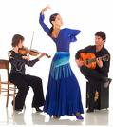
rabbie sogni speranze giovani

* ore 21:30 - festa popolare

Compagnia Flamenco Libre

“NOCHE FLAMENCA”
un grande spettacolo di musica danza e canto
l’arte la passione il folklore del vero flamenco

